# “轻量级”IT服务专属计划书

——为中小企业量身打造低成本IT标准化服务团队

图

随着信息化建设的不断深入，企业各项业务对IT的依赖不断增强，几乎所有工作都会凭借计算机网络完成，有一个高效的IT应用环境是保障工作效率的第一环，不断出现的新技术，新的工作模式甚至新行业模式也对IT服务提出了更高更细的要求。

## IT服务需求：

图

计算机网络相对开放面对着各种风险，加上人们日常的不良操作习惯，还有爆发式增长的系统软件对硬件资源消耗，目前保持正常运行状态下的计算机也只能是常年积累垃圾，导致系统越来越慢，部分功能失效，网络迟钝甚至瘫痪等等问题。而计算机系统并没能实现真正的自我修复和免疫机制，90%以上的人会抱怨自己的计算机不好用，除了影响心情，更重要的是工作效率受到极大影响，客观上阻碍了公司的运营和良性发展。

**看看还有什么常见的IT需求： 图**

* 我的电脑里到底有没有病毒？
* 网络打印机重装了就不能用了？
* 内外网怎么分开，公司的BT规定！
* 想为公司升级硬件，但预算又有限！
* 公司年会要做一个高大上的PPT，愁煞我也！
* 公司信息灰常宝贵，我要培训一下员工基本安全常识。
* 老出差，要是有个能在外面控制办公室电脑的APP就好了！
* 我们公司有台服务器，里面是什么谁都不知道，也不会操作！
* 手机还没贴膜（注：这个轻量级也不管）

为了满足需求，传统的途径是设立IT部门或IT岗位，而设立一个IT职位或IT部门的成本也比较高。加之IT技术分类繁多，IT人员技能参差不齐，即使设立了IT岗位或IT部门，企业也无法预估将来会产生的IT需求，比如多网络重新规划，临时要增加信息系统系统或网站建设需求，从而无法准确选择招聘所需技能的工程师和数量，所以我们常能听到某公司高薪聘请的IT经理面对一整套系统开发修改问题时力不从心，还需要去寻求专业团队的支持。

图

IT人员技能分类：软件工程师，网络工程师，系统工程师，系统架构师，测试工程师，开发（前端，后端，单机，各种语言及服务脚本），设计师。

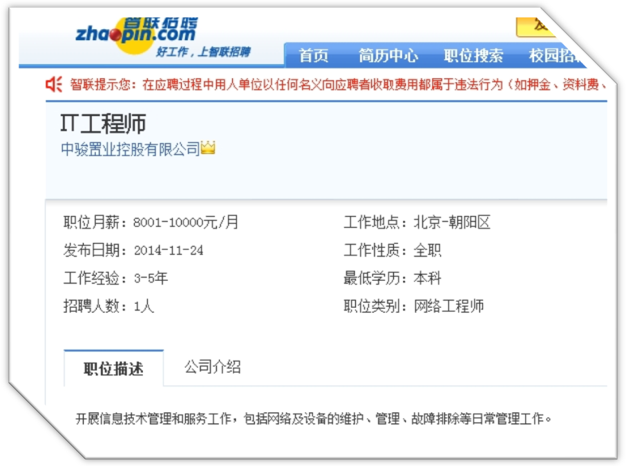而这些岗位的设立的开销，低端人才每年需要40000-60000的费用，而中端人才则需要80000-10000左右。

## IT人员成本支出：

图

低端人才3000-5000（解决基本计算机问题解决，杀毒，重装系统）

中端人才5000-8000(网络安全考量审查，行业信息系统维护，部分程序设计）

小型公司不具备设计高端IT岗位条件，性价比不高（技能软件设计能力，软硬系统集成，程序二次开发）

而IT团队，对于中小企业或刚起步的公司来说，成本更是不能承受之重。

## IT岗位使用率

图

IT设备及网络作为工作基础，出现需求比较随机，其实大部分的时间信息网络系统是处于运行正常状态，而出现需求的状态并非持续性的，这就导致了IT人力的浪费，而当需求较大时，仅有一两个IT技术人员的规模又显得不够用，所以非IT企业的IT岗位境地通常是：没有不行，设立又有些浪费。而由于业务重心和公司规模因素，更多非IT行业的小规模企业并没有专门IT岗位，一但有问题或需求出现，只能去拖延搁浅，遇对的时机对的人（待你长发及腰，来给我看看电脑可好）。

## 目前市场形势

IT服务外包模式（IT Outsourcing Managed Service）成为主流，即把企业的信息化建设工作交给专业化服务公司来做。它可以包括以下内容：信息化规划（咨询）、设备和软件选型、网络系统和应用软件系统建设、软件开发、整个系统网络的日常维护管理和升级等。IT服务外包是企业迅速发展企业数字化，提高数字化质量、提高企业工作效率，节约信息化成本的一种途径，也为个人用户提供巨大的帮助。

图

虽然目前市场IT项目外包公司众多，但由于市场需求巨大，大多数服务商专业方向和行业针对性强，只承接大型公司、国有企业、行业巨头的大型服务项目，对微小型IT项目（如小型管理软件开发等），由于脱离其固有工作流程和抬高了人力成本，便不愿染指，SO能向中小企业提供小规模IT服务方案的服务商极其欠缺。能够提供类似服务的众多小公司或工作室，只侧重为客户提供如硬件维护、网站建设、程序开发、信息资讯等服务，多大以作坊式作业，存在诸多问题，公司规模小、管理不正规、人员流动性大、技术力量薄弱，不成规模，难以提供快捷、高效、持续性强并且高质量的技术支持；或者服务项目单一，不能覆盖更大服务范围。

## 关于我们

轻量级致力于为中小企业提供专业IT服务支持，根据用户的业务流程和工作需求，量身打造IT服务方案，包括软件、硬件、系统集成、网络、业务系统开发、信息资讯及后续的行业信息系统维护，提供全方位持续的IT服务支持，用云思维为所需企业定制专属的外围专业服务，打造标准的全行业IT基础服务流程。

图

我们会为您创建一个专业、稳定、安全、便捷的高品质IT工作环境！

## 我们的优势

轻量级团队有多年IT服务行业需求研究与服务经验，持续的北大硕士专业技术团队补给支持，还有国内外著名IT互联网公司高端技术人才组成的弹性人力云，可根据企业或用户实际需求快速制定IT服务方案。

1、多品牌服务能力，解决了原厂商服务技术覆盖面窄的问题。

2、专业技术强，解决了用户自我维护技术力量不足的问题，使用户从技术复杂、整合难度高的基础设施运维中脱身出来，专注于自身业务发展。

3、运维成本低，可以大大降低原本高昂的服务费用，同时也可以使用户的IT系统风险转移到IT服务商。

**我们可以为你做的：**

图

* 我们需要做网站，app功能不复杂。
* 我们新建公司，需要组建一个高效简洁的办公网络，挑选笔记本台式机网络WIFI麻烦的很，又不想受中关村那些商家忽悠，有个清单就好了。
* 我们的资料值钱需要网络高级别安全配置。
* 我们的网站每隔一个月需要更新一回，还需要做数据库备份。
* 我们临时需要一个公司形象展示动画，做的不专业。
* 我有5000张Excel表的数据需要筛选汇总，我们得加半个月班。
* 我们公司有一个信息系统，使用多年已无人维护，现在出问题了。
* ......（此处略去1万字）

/*

有“轻量级”的服务，以上这些都不是问题，因为您有专属的IT服务团队。

一般公司做维护，而我们负责你的轻量级开发，有事您说话。

我们的服务口号：写得了代码，查得出异常，杀得了木马， 翻得了围墙，轻量级的服务，海底捞的顺畅。

*/

## 标准化服务：

图

根据客户的不同需求，为客户提供以下三种IT外包服务：

1.是IT资源整体外包：为客户提供全套的IT系统规划、采购、实施、运维、咨询、培训的整体服务，适用于不想成立IT部门或雇用IT工程师，并迫切希望降低运营成本的公司；

2.是单项IT技术外包服务：也许您的公司有少量的计算机人员，难以应付日常的各种繁杂事务，可以把您觉得棘手的事情交给我们，如网络建设，硬件设备维护，单项软件开发，我们可以按项目，时间，设备量等各种方式计费，提供服务；

3、是维护外包：当系统已经建设好，维护人员日常工作不多，有了问题时又忙不过来，我们可以提供随机的维护外包服务，作为我们的客户，您在遇到问题时可以享受到团队技术力量的服务，保障已建系统的正常运行；

4、IT行业信息咨询，目的是帮助客户找到正确的价格比并及时、准确了解IT行业前沿技术动态；

系统解决方案，目的是根据企业网络实际情况及时、有效提出合理的优化、升级方案书，使企业网络系统总是处于最佳状态。

## 插件服务：

图

根据市场需求，我们侧重为新生孵化公司提供基础业务网站及app的一站式解决方案。

在合同周期内，公司新增的高成本IT项目需求如新网络架设，虚拟化，信息系统修改及小型系统开发，我们将根据成本投入，以最经济原则提供解决方案及新增服务报价。